**SISTEM IDENTIFIKASI PERIZINAN KIR DENGAN QR-CODE BERBASIS ANDROID**

**Abd. Rachman Dayat 1, Liza Angriani 2**

**Universitas Doktor Husni Ingratubun Papua 1, 2**

**Jalan Raya Abepura Kotaraja Jayapura Papua**

**Sur-el : angriani.liza@gmail.com2\***

***Abstract :*** *The security and authenticity of a proof of KIR licensing is very important, because proof of KIR licensing is obtained after going through a series of processes and fulfilling the requirements in accordance with applicable legal rules. The Department of Transportation in the service of KIR in Jayapura City licensing issues proof of passing the KIR test in the form of a KIR book, zinc plate and stickers. In this study, the design of the KIR licensing identification system was carried out using a QR-Code based on an Android mobile application and web service. The QR-Code is used as a marker of the authenticity of the proof of KIR licensing which is added to the KIR licensing sticker. In the resulting QR-Code has been added an encrypted information using the 3DES algorithm. This study uses the waterfall model software development method which is preceded by system requirements analysis, system design, system creation, and system testing. The final result of the research that has been done proves that the use of QR-Code as an identification tool and the selection of the Android platform as a QR-Code scanner application can be used as a solution as a tool to identify the authenticity of KIR licensing.*

***Keywords:*** *Android, JSON Web Service, KIR Permission System, QR-Code*

*Abstrak : Keamanan dan keaslian sebuah bukti perizinan KIR merupakan hal yang sangat penting, karena bukti perizinan KIR diperoleh setelah melalui serangkaian proses dan pemenuhan persyaratan sesuai dengan aturan hukum yang berlaku. Dinas Perhubungan dalam pelayanan perizinan KIR Kota Jayapura mengeluarkan tanda bukti lulus uji KIR dalam bentuk buku KIR, plat seng dan stiker. Pada penelitian ini dilakukan rancang bangun sistem identifikasi perizinan KIR menggunakan QR-Code berbasis aplikasi mobile Android dan web service. QR-Code digunakan sebagai penanda keaslian bukti perizinan KIR yang ditambahkan pada stiker perizinan KIR. Dalam QR-Code yang dihasilkan telah ditambahkan suatu informasi yang terenkripsi menggunakan algoritma 3DES. Penelitian ini menggunakan metode pengembangan perangkat lunak model waterfall yang prosesnya didahului dengan analisis kebutuhan sistem, perancangan sistem, pembuatan sistem, dan pengujian sistem. Hasil akhir dari penelitian yang telah dilakukan membuktikan bahwa pemanfaatan QR-Code sebagai alat identifikasi dan pemilihan platform Android sebagai aplikasi pemindai QR-Code dapat dijadikan solusi sebagai alat untuk membantu mengidentifikasi keaslian perizinan KIR.*

***Kata kunci****: Android, QR-Code, Sistem Perizinan KIR, Web Service JSON*

1. PENDAHULUAN

KIR dalam kamus besar Bahasa Indonesia memiliki arti melakukan pengecekan kendaraan, KIR sendiri bukanlah sebuah singkatan melainkan sebuah kata yang memiliki arti, dan pada Dinas Perhubungan KIR merupakan serangkaian kegiatan menguji dan memeriksa bagian-bagian kendaraan bermotor seperti truk, pikup, angkot, bus, dan kendaraan khusus dalam rangka pemenuhan terhadap persyaratan teknis dan layak jalan. Perizinan KIR memiliki masa berlaku selama 6 (enam) bulan dan harus melakukan perpanjangan izin sebelum masa berlaku berkala habis [1].

Tanda samping kendaraan bermotor merupakan suatu tanda yang mengandung informasi ringkas hasil uji berkala, yang dipasang secara permanen menggunakan stiker pada kedua sisi kendaraan bermotor. Demi mencegah pemalsuan pada perizinan KIR, langkah-langkah keamanan diambil dengan memasukkan suatu objek pengenal seperti tanggal berakhir izin KIR, nomor plat kendaraan, dan nama pemilik kendaraan. Objek ini akan digunakan untuk memeriksa kesesuaian konten yang tercantum dalam buku KIR. Selanjutnya, objek ini akan diolah menjadi sebuah kode yang dapat diidentifikasi dan dibandingkan [2].

*QR-Code* adalah suatu metode yang mengkonversi informasi yang ditulis menjadi simbol-simbol dua dimensi yang dicetak pada media yang lebih kompak [3]. *QR-Code* memiliki kemampuan untuk menyimpan berbagai jenis data, mulai dari data numerik, data alphanumerik, data biner, hingga data kanji/kana. Dengan *QR-Code,* proses memverifikasi keaslian izin KIR menjadi lebih praktis dan mudah tanpa perlu menuliskan kode validasi yang tertera pada dokumen tersebut. Menggunakan algoritma enkripsi 3DES sebagai langkah pengamanan *QR- Code*, memastikan bahwa data KIR kendaraan bermotor tidak dapat dengan mudah diakses oleh siapa pun. Ketika melaksanakan operasi di lapangan, petugas hanya perlu membawa smartphone yang telah dilengkapi dengan aplikasi khusus untuk memindai *QR-Code* KIR. Aplikasi ini dapat membaca informasi yang tersembunyi dalam *QR-Code*. Sistem identifikasi keaslian perizinan KIR akan menggunakan mobile Android dan web service sebagai toolsnya. Dalam penerapannya, aplikasi KIR pada *mobile android* akan terhubung dengan server dishub untuk mengakses informasi lengkap mengenai data KIR kendaraan melalui pemindaian *QR-Code*. Penggunaan *web service* juga akan digunakan untuk memfasilitasi pertukaran data KIR antara aplikasi KIR dan penyedia layanan.

1. METODOLOGI PENELITIAN

2.1 *QR Code (Quick Response Code)*

*QR Code (Quick Response Code)* merupakan teknik yang mengubah data tertulis menjadi kode-kode 2-dimensi yang tercetak kedalam suatu media yang lebih ringkas. *QR-Code* adalah *barcode* 2-dimensi yang diperkenalkan pertama kali oleh perusahan Jepang Denso-Wave pada tahun 1994.

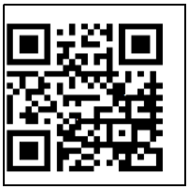

**Gambar 1. *QR-Code* [3**]

*QR-Code* mampu menyimpan semua jenis data, seperti data angka/numerik, alphanumerik, biner, kanji/kana. Selain itu *QR-Code* memiliki tampilan yang lebih kecil daripada *barcode*. Hal ini dikarenakan *QR-Code* mampu menampung data secara horisontal dan vertikal, jadi secara otomatis ukuran dari tampilannya gambar *QR-Code* bisa hanya sepersepuluh dari ukuran sebuah barcode. Tidak hanya itu *QR-Code* juga tahan terhadap kerusakan, sebab *QR Code* mampu memperbaiki kesalahan sampai dengan 30% tergantung dengan ukuran atau versinya. Oleh karena itu, walaupun sebagian simbol *QR-Code* kotor ataupun rusak, data tetap dapat disimpan dan dibaca. Tiga tanda berbentuk persegi di tiga sudut memiliki fungsi agar simbol dapat dibaca dengan hasil yang sama dari sudut manapun [3].

Versi simbol *QR-Code* berkisar dari Versi 1 ke Versi 40. Setiap versi memiliki konfigurasi modul yang berbeda atau jumlah modul (Modul ini mengacu pada titik-titik hitam dan putih yang membentuk *QR-Code*). Konfigurasi Modul mengacu pada jumlah modul yang terkandung dalam simbol, dimulai dengan Versi 1 (21 x 21 modul) sampai ke Versi 40 (177 x 177 modul). Setiap nomor versi lebih tinggi terdiri dari 4 modul tambahan per samping seperti terlihat pada gambar 2.



**Gambar 2. Versi Simbol *QR Code* [2]**

Setiap versi simbol *QR-Code* memiliki kapasitas data yang sesuai dengan jumlah data, jenis karakter dan tingkat kesalahan koreksi. Untuk pemeriksaan data dengan kapasitas maksimum ditentukan pada setiap versinya. Untuk versi dan kapasitas data maksimum, maka jumlah data dan modul akan meningkat sehingga simbol *QR-Code* semakin besar [3].

**2.2 Algoritma Enkripsi 3 DES**

*Triple Data Encryption Standard* (3DES) merupakan suatu algoritma pengembangan dari algoritma DES (*Data Encryption Standard*). Pada dasarnya algoritma yang digunakan sama, hanya pada 3DES dikembangkan dengan melakukan enkripsi dengan implementasi algoritma DES sebanyak tiga kali. 3DES memiliki tiga buah kunci yang berukuran 168-bit (tiga kali kunci 56-bit dari DES) [4]. Pada algoritma 3DES dibagi menjadi tiga tahap, setiap tahapnya merupakan implementasi dari algoritma DES seperti pada gambar 3.

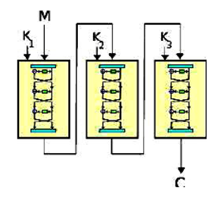

**Gambar 3. Algoritma 3DES [3]**

Tahap pertama, plainteks yang diinputkan dioperasikan dengan kunci eksternal pertama (K1) dan melakukan proses enkripsi dengan menggunakan algoritma DES. Sehingga menghasilkan pra-cipherteks pertama. Tahap kedua, pra-cipherteks pertama yang dihasilkan pada tahap pertama,kemudian dioperasikan dengan kunci eksternal kedua (K2) dan melakukan proses enkripsi atau proses dekripsi (tergantung cara pengenkripsian yang digunakan) dengan menggunakan algoritma DES. Sehingga menghasilkan *pra-cipherteks* kedua. Tahap terakhir, *pra-cipherteks* kedua yang dihasilkan pada tahap kedua, dioperasikan dengan kunci eksternal ketiga (K3) dan melakukan proses enkripsi dengan menggunakan algoritma DES, sehingga menghasilkan *cipherteks* (C) [4].

1. Pemilihan Kunci

Ada dua pilihan untuk pemilihan kunci eksternal algoritma 3DES, yaitu:

1. K1, K2, dan K3 adalah kunci-kunci yang saling bebas

**K1 ≠ K2 ≠ K3 ≠ K1**

1. K1 dan K2 adalah kunci-kunci yang saling bebas, dan K3 sama dengan K1

**K1 ≠ K2** dan **K3 = K1**

1. Proses Enkripsi dan Dekripsi

Proses enkripsi dan dekripsi algoritma 3DES dapat dicapai dengan beberapa cara seperti pada table 1, yaitu:

**Tabel 1. Cara Enkripsi dan Deskripsi**

|  |  |  |
| --- | --- | --- |
| ***Cara*** | ***Enkripsi*** | ***Deskripsi*** |
| 1 | DES – EDE2  K1 ≠ K2, K3 = K1  C = E [D {E (P, K1), K2}, K3 | DES – DED2  K1 ≠ K2, K3 = K1  P = D [E {D (C, K3), K2}, K1] |
| 2 | DES – EEE2  K1 ≠ K2, K3 = K1  C = E [E {E (P, K1), K2}, K3] | DES – DDD2  K1 ≠ K2, K3 = K1  P = D [D {D (C, K3), K2}, K1] |
| 3 | 3 DES – EDE3  K1 ≠ K2 ≠ K3 ≠ K1  C = E [D {E (P, K1), K2}, K3] | DES – DED3  K1 ≠ K2 ≠ K3 ≠ K1  P = D [E {D (C, K3), K2}, K1] |
| 4 | DES – EEE3  K1 ≠ K2 ≠ K3 ≠ K1  C = E [E {E (P, K1), K2}, K3] | DES – DDD3  K1 ≠ K2 ≠ K3 ≠ K1  P = D [D {D (C, K3), K2}, K1] |

**2.3 *Android***

*Android* adalah sistem operasi berbasis *Linux* yang dipergunakan sebagai pengelola sumber daya perangkat keras, baik untuk ponsel, *smartphone* dan juga PC tablet. Secara umum *android* adalah platform yang terbuka (*Open Source*) bagi para pengembang untuk menciptakan aplikasi mereka sendiri untuk digunakan oleh berbagai piranti bergerak. Semenjak kehadirannya pada 9 Maret 2009, *android* telah hadir dengan versi 1.1, yaitu sistem operasi yang sudah dilengkapi dengan pembaruan estetis pada apalikasinya, seperti jam alarm, *voice search*, pengiriman pesan dengan *gmail*, dan pemberitahuan email. Hingga tahun 2019, *android* telah berkembang dengan pesat. Dalam kurun 10 tahun *android* telah diproduksi dalam versi, dan versi terakhir yang diproduksi disebut sebagai *Android Q* [5].

*Android* SDK adalah *tools API* (Application Programming Interface) yang dipergunakan untuk mulai mengembangkan aplikasi pada *platform android* menggunakan bahasa pemrograman Java [6]. ADK (*Android Development Tools*) adalah plugin yang didesain untuk IDE Eclipse yang memberikan kemudahan dalam aplikasi Android menggunakan IDE Eclipse. Dengan ADT kita dapat melakukan pembuatan *package android* (APK) yang digunakan untuk distribusi aplikasi Android yang kita rancang semakin tinggi *platform android* yang kita gunakan, dianjurkan menggunakan ADT yang lebih terbaru, karena biasanya munculnya platform baru diikuti oleh munculnya versi ADT terbaru [6] [7] [8].

**2.4 Perancangan Sistem**

Perancangan sistem identifikasi keaslian perizinan KIR menggunakan *QR Code* dapat dilihat pada Gambar 4 berikut ini:

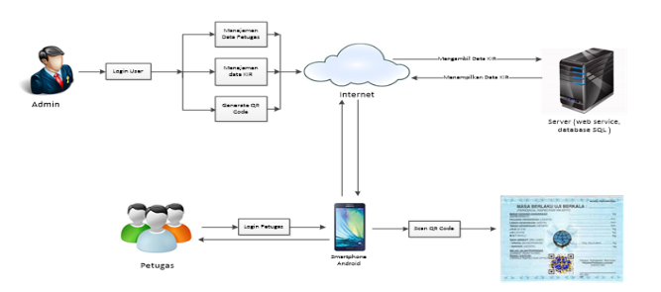

**Gambar 4. Gambaran Umum Sistem**

Pada Gambar 4 dapat dijelaskan gambaran umum sistem yang akan dibuat sebagai berikut:

1. Awal dari alur kerja sistem di atas adalah Admin melakukan proses login pengimputan data yang akan diimplementasikan ke bentuk *QR Code*.
2. Sebelum *QR Code* terbentuk proses awal adalah data yang di inputkan oleh admin akan dilakukan proses enkripsi menggunakan algoritma 3DES.
3. Jika proses enkripsi sudah selesai maka hasil enkripsi yang berupa chipertext di*encode*/diimplementasikan ke bentuk *QR Code*. Hasil dari proses *encode* *QR Code* akan ditampilkam pada komputer dan disimpan pada *web service*.
4. Untuk pembacaan *QR Code* akan dilakukan melalui pemindai *QR Code*.
5. Proses yang terjadi adalah pengguna aplikasi akan melakukan scan *QR Code* pada *card QR Code* yang tertempel pada mobil untuk mengetahui chiperteksnya dan terhubung ke *web service*.
6. Hasil chiperteks tersebut akan didekripsi agar data kembali ke bentuk aslinya dan akan ditampilkan pada pemindai *QR Code* yang datanya di ambil pada *web service*. Untuk itu pengguna bisa mengetahui apakah keaslian izin KIR yang tercetak pada buku asli atau tidak yaitu dengan mencocokan data yang ada pada Buku KIR dengan hasil *scan* *QR Code* yang datanya diambil dari *web service* [9].
7. HASIL DAN PEMBAHASAN

Bagian ini dimulai dengan mengumpulkan data yang dibutuhkan dalam pembuatan Sistem Identifikasi Keaslian Perizinan KIR menggunakan *QR-Code* Berbasis Aplikasi *mobile android* dan *web Service*. Data yang dipergunakan berupa data primer dan sekunder. Data tersebut nantinya diolah, dan digenerate ke dalam bentuk *QR–Code* dan dapat dibaca pada aplikasi *mobile android*. Data KIR kemudian diproses sehingga dapat diimplementasikan ke dalam bentuk *QR-Code*, dan pada aplikasi mobile Android dapat melakukan proses pengecekan perizinan KIR dengan melakukan scan pada *QR-Code*.

3.1 Analisis Integrasi *QR Code* dan Algoritma 3DES

Pada tahap ini, dilakukan analisis terhadap integrasi *QR-Code* dan algoritma 3DES pada aplikasi berbasis *Web.* Sebelum dibuatnya sebuah *QR-Code* terlebih dahulu informasi yang akan disimpan harus melalui proses enkripsi menggunakan algoritma 3DES sehingga hasil data dari enkripsi algoritma 3DES [10]. Kemudian hasil enkripsi tersebut akan melalui proses *generate* *QR-Code*.

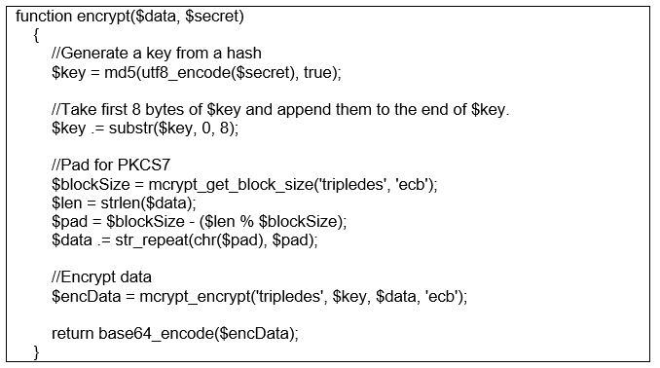

**Gambar 5. Sintaks enkripsi 3DES**

*Source code* di atas merupakan sintaks enkripsi 3DES dimana bedanya dengan dengan algoritma DES, 3DES menggunakan 3 kunci sehingga proses iterasi yang panjang dan memperoleh *chipertext* yang tidak mudah dipecahkan. Tahap selanjutnya adalah melakukan *generate* *QR-Code*, hasil dari enkripsi 3DES di atas akan di *generate* menjadi sebuah *QR-Code* yang nantinya dijadikan sebagai tanda yang bersifat unik untuk identifikasi keaslian perizinan KIR. *Source code* untuk meng-*generate* QR-Code seperti pada gambar 6.

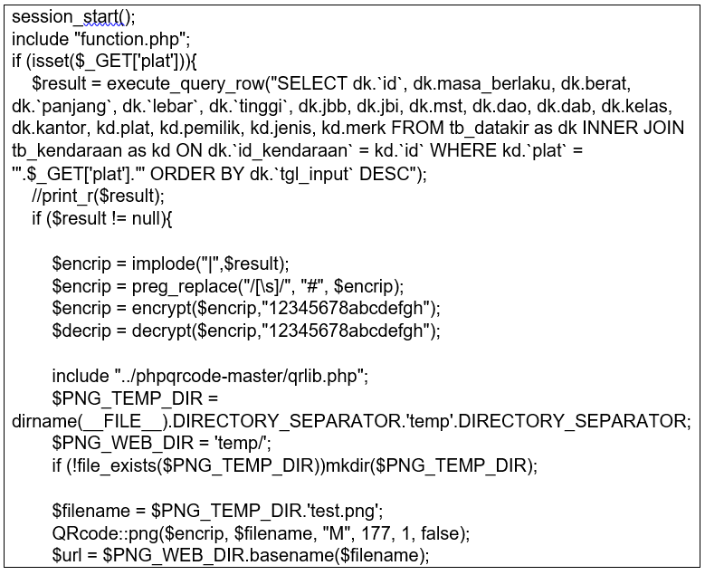

**Gambar 6. *Source Code Generate* *Qr-Cod***

*Source code* di atas merupakan *source code generate* *QR-Code* yang modulnya diambil dari modul *phpqrcode-master*. Pada Gambar 7 merupakan hasil dari *generate* *QR-Code*.

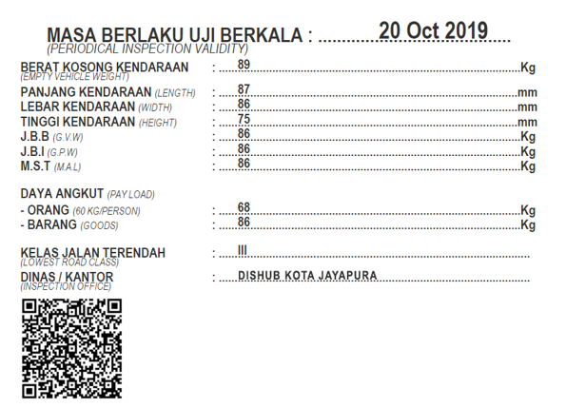

**Gambar 7. Tampilan Hasil *Generate QR-Code* pada *Web Service***

3.2 Validasi *QR-Code*

Validasi dilakukan dengan melakukan proses pemindaian menggunakan pemindaian *QR-Code* biasa, validasi dinyatakan berhasil jika pemindai biasa tidak dapat membaca *QR-Code* KIR dan jika mampu baca berarti validasi dinyatakan gagal. Pada Gambar 8 merupakan hasil dari validasi *QR-Code*.

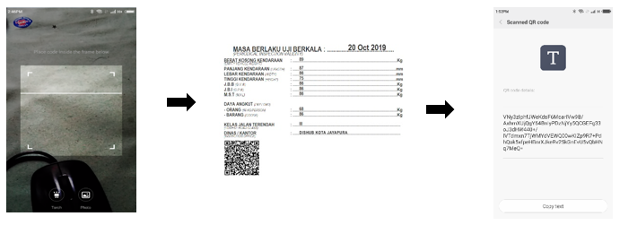

**Gambar 8. Validasi *QR-Code***

3.3 Analisis Integrasi *QR Code* dan 3DES pada Aplikasi *Android*

Pada tahap ini dilakukannya analisis integrasi pemindai *QR-Code* dan algoritma 3DES, dimana pada aplikasi *mobile android* ini dibuat sebuah aplikasi pemindai khusus yang di dalamnya terdapat dekripsi dari algoritma 3DES sehingga data yang tersimpan di dalam *QR-Code* telah terenkripsi menggunakan metode algoritma 3DES ini dapat dibuka atau dibaca. Aplikasi pemindai ini dapat digunakan secara online maupun offline sehingga ketika sinyal internet tidak ada petugas masih bisa menjalankan tugasnya dalam melakukan pengecekan izin KIR.

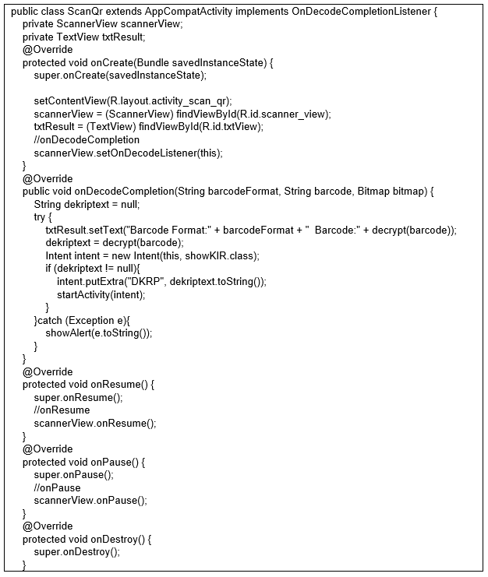

**Gambar 9. *Source Code* membaca data *QR-Code***

*Source code* di atas merupakan *source code* untuk membaca data yang terdapat pada *QR-Code*, dimana ketika pengguna melakukan *scan* maka akan ditampilkan data yang tersimpan pada *QR-Code*. Hal ini dapat dilakukan oleh pemindai *QR-Code*, karena telah ditanamkan/diterapkan metode deskripsi untuk algoritma 3DES yang berfungsi untuk mendekripsikan data yang tersimpan dalam *QR-Code*. Berikut merupakan *source code* deskripsi algoritma 3DES.

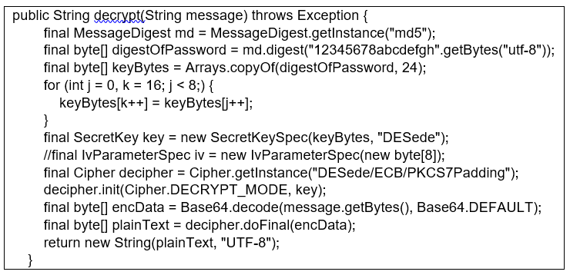

**Gambar 10. *Source Code* deskripsi algoritma 3DES**

*Source code* di atas merupakan *source code* dekripsi dari algoritma 3DES, dimana berfungsi untuk membuka data yang tersimpan pada *QR-Code*, karena jika dipindai menggunakan aplikasi pemindai biasa maka *QR-Code* pada izin KIR tidak akan bisa terbaca. Pada Gambar 11 merupakan gambar dari integrasi antara pemindai *QR-Code* dan algoritma 3DES pada aplikasi *mobile android*.

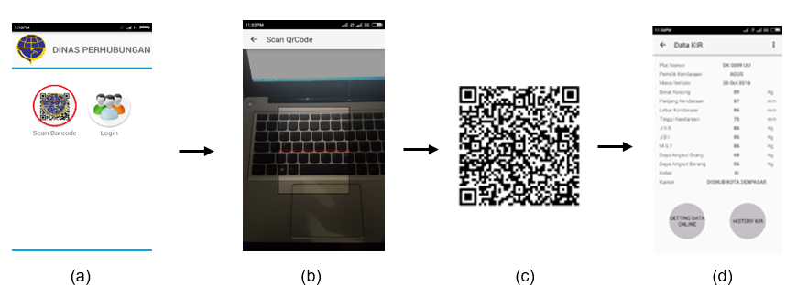

**Gambar 11. Tampilan Intergrasi Pemindai *QR-Code* dan *Algoritma 3DES* pada Aplikasi *Mobile* *Android***

Untuk melakukan scan, klik menu scan barcode seperti Gambar 11 (a) maka akan tampil seperti Gambar 11 (b), selanjutnya lakukan scan pada *QR-Code* jika berhasil maka akan muncul seperti Gambar 11 (c), Gambar 11 (d) merupakan data yang diambil secara *offline*. Ketika ingin melihat detail data, maka pilih *getting* data *online* dan ketika ingin melihat *history* dari klik tombol *history* maka akan muncul data *history* dari KIR. Perlu diperhatikan bahwa pengguna harus *login* terlebih dahulu untuk melihat detail data dan *history* data.

**3.4 Pengujian**

Pengujian *black box* merupakan metode pengujian yang digunakan untuk menguji fitur pada rancangan aplikasi, apakah rancangan sistem identifikasi keaslian perizinan KIR menggunakan *QR-Code* berbasis aplikasi *mobile* *android* dan *web* yang dibangun sudah sesuai dengan yang diinginkan dan dapat berjalan sesuai dengan perintah. Berikut Tabel 2 pengujian sisem menggunakan metode *black box.*

## **Tabel 2. Tabel Pengujian Sistem dengan Metode *Black Box***

| ***NO*** | ***Komponen Sistem yang diuji*** | ***Butir Uji*** | ***Berhasil*** | |
| --- | --- | --- | --- | --- |
| ***Ya*** | ***Tidak*** |
| *Web* | | | | |
| 1 | *Login Administrator* | Tombol Login | √ |  |
| 2 | Menu Registrasi *User* | Tombol Simpan | √ |  |
| 3 | Menu *All data User* | Tombol Simpan | √ |  |
| 4 | Menu Izin Baru | Tombol Simpan | √ |  |
| 5 | Enkripsi *Algorothm 3DES* | Tombol  *Show* | √ |  |
| 6 | *QR Code* | QR-Code tidak bias di baca menggunakan plikasi scan biasa | √ |  |
| 7 | Menu Perpanjangan KIR | Tombol Simpan | √ |  |
| 8 | Menu dan KIR | Tombol *Search* | √ |  |
| Tombol Hapus | √ |  |
| 9 | Menu Cetak KIR | Tombol *Show* | √ |  |
| Tombil *Print* | √ |  |
| 10 | Menu  *Logout* | Tombol *Logout* | √ |  |
| *Aplikasi Mobile Android KIRcode* | | | | |
| 11 | Menu *Login* | Tombol *Login* | √ |  |
| Informasi Kesalahan *Login* | √ |  |
| Menu data *User* | √ |  |
| Tombol Ganti *Password* | √ |  |
| 12 | Menu *Scan Barcode* | Scan *QR code* | √ |  |
| Tampil data *offline* | √ |  |
| Getting data online | √ |  |
| History KIR | √ |  |
|  |  | Informasi kesalahan ditampilkan jika tidak login terlebih dahulu saat ingin melihta data *online* dan *history* | √ |  |
| 13 | Menu *Logout User* | Tombol *Logout* | √ |  |

=

1. SIMPULAN

Identifikasi perizinan KIR menggunakan *QR-Code* berbasis aplikasi *mobile android* dan *web service*, di mana pada *web service* menggunakan format pertukaran data JSON sebagai standar pertukaran data walaupun dengan menggunakan platform dan bahasa pemograman yang berbeda-beda. Semua pengujian yang dilakukan, sistem identifikasi keaslian perizinan KIR menggunakan *QR-Code* berbasis aplikasi *mobile android* dan *web service*, di mana pada web service menggunakan format pertukaran data JSON (JavaScript Object Notation) sebagai standar pertukaran data walaupun dengan menggunakan platform dan bahasa pemograman yang berbeda-beda. Pemanfaatan *web service* pada sistem yang telah dibuat, antara lain: pertukaran informasi data KIR yang terdapat pada *database server*, pengambilan data KIR dan data user ke aplikasi *mobile android* yang di-install. Aplikasi *mobile android* dibuat menggunakan Bahasa pemograman *Java*. Sistem yang dibangun berhasil mengembalikan data hasil dekripsi sama persis dengan data sebelum dienkripsi.

**DAFTAR PUSTAKA**

1. Oktaviastuti, B. dan Setya Wijaya, H., “Urgensi pengendalian kendaraan bermotor di Indonesia”, *Jurnal Rekayasa Tenik Sipil Universitas Madura*, Vol. 2, No. 1, pp. 5 – 8, 2017;
2. A.R. Dayat dan L. Angriani, “[Pemanfaatan Model-View-Controller (MVC) dalam Rancang Bangun Sistem Informasi Rakornas Aptikom 2017](https://scholar.google.com/citations?view_op=view_citation&hl=id&user=BlgMObIAAAAJ&citation_for_view=BlgMObIAAAAJ:_FxGoFyzp5QC)”, *Seminar Nasional Aptikom (Semnastikom) 2017*, 2017, pp. 417 – 421;
3. Rahmawati, A. dan Rahman, A., “Sistem Pengamanan Keaslian Ijasah Menggunakan QR-Code dan Algoritma Base64”, *JUSI*, Vol. 1, No. 2, pp. 105 – 112, 2011;
4. Kartika Delimayanti, M dan Sudirko, D., “Perancangan dan Realisasi Aplikasi berbasis Web untuk Enkripsi dan Dekripsi Data dengan Algoritma 3DES dan Twofish”, *MULTINETICS: Jurnal Multimedia Networking Informatics*, Vol. 1, No. 1, pp. 42 – 47, 2015;
5. Hendry Setyawan, A. dkk., “[Perancangan Aplikasi Sistem Presensi Mahasiswa Menggunakan Qr Code Pada Sistem Operasi Android](https://ejournal3.undip.ac.id/index.php/transient/article/view/3007)”, TRANSIENT: Jurnal Ilmiah Teknik Elektro, Vol. 2, No. 2, pp. 241 – 246, 2013;
6. Anggraini, G, dkk., “Rancang Bangun Aplikasi Pengenalan Pariwisata Sumatera Selatan berbasis Sistem Operasi Android”, *Seminar Perkembangan dan Hasil Penelitian Ilmu Komputer (SPHP-ILKOM) 2014*, 2014, pp. 240 – 249;
7. A.R. Dayat dan L. Angriani, “[Perancangan Model Pengenalan Kebudayaan Papua secara Interaktif berbasis Android](https://scholar.google.com/citations?view_op=view_citation&hl=id&user=BlgMObIAAAAJ&citation_for_view=BlgMObIAAAAJ:Se3iqnhoufwC)”, *JISKA (Jurnal Informatika Sunan Kalijaga)*, Vol. 5, No. 1, pp. 42 – 55, 2020;
8. Styx Roring, R dan Nanang Sujatmiko, F.X., “Kombinasi Sistem Berbasis Web dan Android sebagai Aplikasi Presensi Kegiatan menggunakan QR Code”, *Jurnal Ilmiah MATRIK*, Vol. 23 No. 1, pp. 12 – 21, 2021;
9. L. Angriani dan A.R. Dayat, “[PKM Pengembangan Kemampuan Intelektual Guru dan Siswa dalam Web Desain di SMK Negeri 5 Jayapura](https://scholar.google.com/citations?view_op=view_citation&hl=id&user=BlgMObIAAAAJ&citation_for_view=BlgMObIAAAAJ:roLk4NBRz8UC)”, *ETHOS: Jurnal Penelitian dan Pengabdian kepada Masyarakat*, Vol. 8, No. 1, pp. 124 – 131, 2020;
10. Nuraeni, F., dkk., “Implementasi Caesar Cipherand Advanced Encryption Standard (AES) pada Pengamanan Data Pajak Bumi Bangunan”, *Jurnal Ilmiah MATRIK*, Vol. 22 No. 2, pp. 187 – 194, 2020.